RNN-based Approach to TCP throughput prediction

I. INTRODUCTION

O objetivo é treinar uma rede recorrente para predizer o throghput
RNN para estimar a janela de congestionamento no lado do transmissor (mais próximo do servidor?)

II. OVERVIEW OF RNN MODELS

III. PROPOSED METHOD
A. System model
CC esquema + RNN model+simulation network

CC esquema→ Coleta as métricas, que serevem de input para a RNN; Qaundo de uma perda, alimenta o módulo RNN com as métricas, para que ele faça a previsão
O RNN → informa a previsão para o CC modulo, que atualiza a cwnd baseado na previsão

B. Congestion control scheme
A mudança na cwd depende do valor previsto (P). Quanto maior, maior o aumento na cwnd e quato menor, menor…
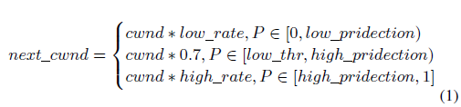

Para P entre as menor e a maor previsão, o CUBIC governa.

These three values
were empirically determined, and will not be discussed here
because of paper length restrictions.

C. RNN prediction method

Várias métricas, dependentes do CUBIC

IV. PERFORMANCE EVALUATION

Não revela como foi realizado o data mining
Não revela como foi treinada a RNN...aí fica difícil!!!

Vocabulário

Steadily - in a regular and even manner. "the business has been growing steadily"
in a controlled or unwavering manner. "Nicholas gazed steadily at the face in the crowd"

